|  |  |
| --- | --- |
|  | **İZMİR BAKIRÇAY ÜNİVERSİTESİ**  **MÜHENDİSLİK VE MİMARLIK FAKÜLTESİ**  **BİLGİSAYAR MÜHENDİSLİĞİ BÖLÜMÜ** |

**RESTORAN REZERVASYON SİSTEMİ**

# ****Sistem Gereksinimleri ve Özellikleri Raporu****

2021-2022 GÜZ

BİL 203 & BİL 209 Dönem Projesi

Sürüm 1.0

*Hazırlayan*

200601003 Bora Körpe

200601022 Ali Alper Şahin

İçindekiler

Sistem Gereksinimleri ve Özellikleri Raporu 1

1. Giriş 3

1.1 Amaç 3

1.2 Ürün Kapsamı 3

1.3 Kurallar, Tanımlar ve Kısaltmalar 3

1.4 Referanslar 4

1.5 Rapora Genel Bakış 4

2. Genel Tanım 5

2.1 Ürüne Bakış 9

2.2 Ürün İşlevleri 9

2.3 Kullanıcı Sınıfları ve Özellikleri 9

2.4 Çalışma Ortamı 10

2.5 Tasarım ve Uygulama Kısıtlamaları 10

2.6 Kullanıcı Belgeleri 10

2.7 Varsayımlar ve Bağımlılıklar 10

2.8 Riskler 11

3. Harici Arayüz Gereksinimleri 12

3.1 Kullanıcı Arayüzleri 12

3.2 Donanım Arayüzleri 12

3.3 Yazılım Arayüzleri 12

3.4 İletişim Arayüzleri 12

4. Sistem Özellikleri 13

4.1 Rezervasyon Yapma 13

4.2 Restoran Kaydı Alma 14

4.3 Restoran Sahibi Kaydı Alma 14

4.4 Restoran Bilgisi Listeleme 14

4.5 Müşteri Kaydı Alma 15

5. Yazılım 16

6. Sistem Tasarımı 17

6.1 Varlık-İlişki Diyagramı 17

6.2 İlişkisel Cebir İfadeleri 17

6.3 Sınıf Diyagramı 18

6.4 *CRUD* Matrisi 19

6.5 View, Trigger ve Stored Procedure Kullanımı 19

Ek A: SQL İfadeleri 20

Ek B: Ekran Görüntüleri 24

Ek C: To Be Determined List (TBDL) 27

Revizyon Geçmişi

|  |  |  |  |
| --- | --- | --- | --- |
| **Adı** | **Tarihi** | **Değişiklik Nedeni** | **Sürüm** |
| Taslak | 20.11.2021 | Sistem gereksinimleri ve özellikleri raporu şablonunun oluşturulması ve açıklanması | 1.0 |
| Faz 1 | 30.11.2021 | Sistemin açıklanması ve tanımlanması. | 1.1 |
| Faz 2 | 18.12.2021 | Sistem ara yüzlerinin tanımlanması ve gösterilmesi. | 2.0 |
| Final | 02.02.2022 | Proje dökümanının tamamlanması ve teslime hazır hale getirilmesi. | 3.0 |

## Giriş

Bu bölümde önerilen sistem için tanımlayıcı bilgilere yer verilir.

Restoran rezervasyon sistemi.

### Amaç

Bu raporda gereksinimleri belirtilen ürünü tanımlayın. İlgili faydalar, amaçlar ve hedefler dahil olmak üzere belirtilen yazılımın ve amacının kısa bir tanımını ifade edin.

Geliştiriciler, proje yöneticileri, pazarlama personeli, kullanıcılar, testçiler ve rapor yazarları gibi raporun amaçlandığı hedef okuyucu türlerini tanımlayın.

Rezervasyon sistemimizin amacı müşteriler ile rezervasyon yaptırmak istedikleri restoranlar arasında iletişimi sağlamak, kullanıcıların tek bir sayfadan birden fazla restoranı ve bilgilerini inceleyip seçim yapmasını kolaylaştırmak , aynı zamanda restoranlarının tanıtımını yapmak ve müşteri çekmek isteyen restoran sahiplerinin de kendi restoranlarını eklemesini sağlayarak hizmet vermektir.

Kullanıcılar: müşteriler, restoran sahipleri.

### Ürün Kapsamı

Özellikle bu rapor, tüm sistemin yalnızca bir bölümünü veya tek bir alt sistemini açıklıyorsa, bu rapora söz konusu olan ürünün kapsamını açıklayın.

Yazılımı kurumsal hedeflerle veya iş stratejileriyle ilişkilendirin.

Ayrı bir vizyon ve kapsam belgesi mevcutsa, onu referans edin.

(Proje adı)(belirlenmedi) , bütün vatandaşların restoranlar ile iletişim konusundaki ihtiyaçlarını gidermeyi hedefliyor. Piyasada bu hedef doğrultusunda çalışan programların sayıca az olmasından kaynaklı alternatif sayısını arttırmak hedeflenmiştir.

### Kurallar, Tanımlar ve Kısaltmalar

Özel önemi olan yazı tipleri veya vurgulama gibi bu raporu yazarken izlenen standartları veya tipografik kuralları açıklayın. Örneğin, daha yüksek seviyeli gereksinimler için önceliklerin ayrıntılı gereksinimler tarafından miras alınıp alınmadığını veya her gereksinim ifadesinin kendi önceliğine sahip olup olmayacağını belirtin.

Raporu anlamaya yardımcı olacak ve alana özel terim ve kavramın tanımlarını verin ve rapor içinde kullanılan kısaltmaları alfabetik olarak listeleyin.

Raporda kalın puntoyla yazılmış kısımlar başlıklardır. Alt başlıklar ana bölümlerle

aynı önceliği içerir.

### Referanslar

Bu raporun atıfta bulunduğu diğer belgeleri veya web adreslerini listeleyin. Bunlar, kullanıcı arayüzü stil kılavuzlarını, sözleşmeleri, standartları, sistem gereksinimleri spesifikasyonlarını, kullanım senaryosu belgelerini veya bir vizyon ve kapsam belgesini içerebilir. Okuyucunun başlık, yazar, sürüm numarası, tarih ve kaynak veya konum dahil olmak üzere her referansın bir kopyasına erişebilmesi için yeterli bilgiyi sağlayın.

Bu rapor şablonu için, “IEEE Std 830-1998: IEEE Recommended Practice for Software Requirements Specifications” belgesi referans alınmıştır.

<https://www.udemy.com/course/php-for-complete-beginners-includes-msql-object-oriented/> Edwin Diaz.

<https://dokuzuncubulut.com/>

### Rapora Genel Bakış

Bu raporun geri kalanının neler içerdiğini ve nasıl bir bölüm düzeninde olduğunu açıklayın. Raporu okumak için genel bakış bölümlerinden (ikinci bölümden) başlayarak ve her bir okuyucu tipine en uygun bölümlerden geçerek bir sıra önerin.

* İkinci kısımda ürün hakkında genel bilgiler veriliyor.
* Üçüncü bölüm ürünün ara yüzleri hakkında detaylı bilgiler içeriyor.
* Dördüncü bölümde sistem özelliklerinden bahsediliyor.
* Beşinci bölümde yazılım hakkında bilgiler veriliyor
* Altıncı bölümde sistem tasarımından bahsediliyor ve görsel olarak bilgi aktarımı yapılıyor.
* Genel olarak sistem hakkında bilgi sahibi olmak isteyenler 4. Ve 6. bölümleri okuyabilirler.
* Yazılım hakkında bilgi sahibi olmak isteyenler için 5.bölümü okumaları tavsiye edilir.

## Genel Tanım

Sistemin içeriğini kısaca tanıtın.

Kullanım senaryolarını ve sistem işlemlerini oluşturun. Bunlar paydaşları belirlemenize yardımcı olacaktır. Paydaşların sistemdeki rolleri nelerdir? Onları listeleyin. Data flow, use case, activity, sequence gibi UML diyagramları çizilebilir.

Bu raporda yer alan sistem tasarımı tarafından desteklenen işlevselliğin anlaşılmasına yardımcı olacaksa, bu bölümde projenin arka planını tartışabilirsiniz.

Müşteriler rezervasyon yapma, restoranları ve detaylı bilgilerini görüntüleyebilirler.

Restoran sahipleri restoran ekleme, restoran bilgilerini yönetme işlemlerini yapabilir.

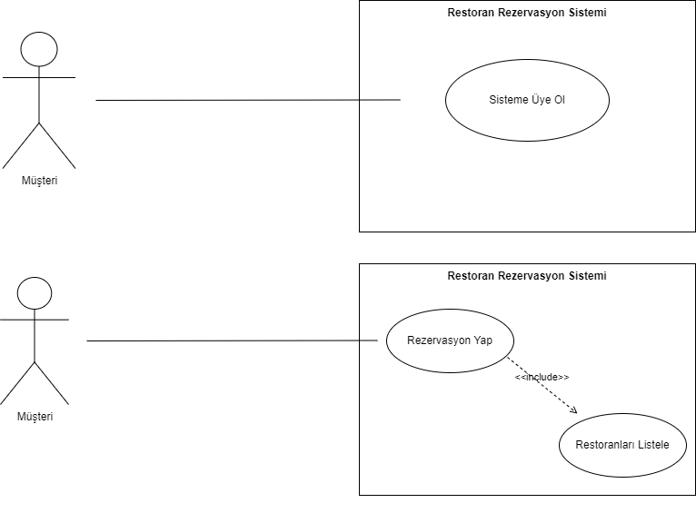

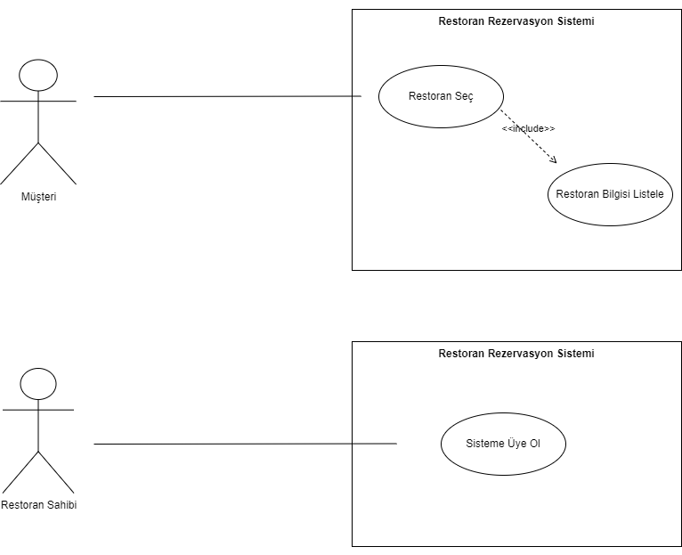

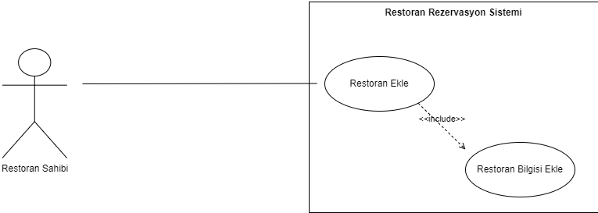

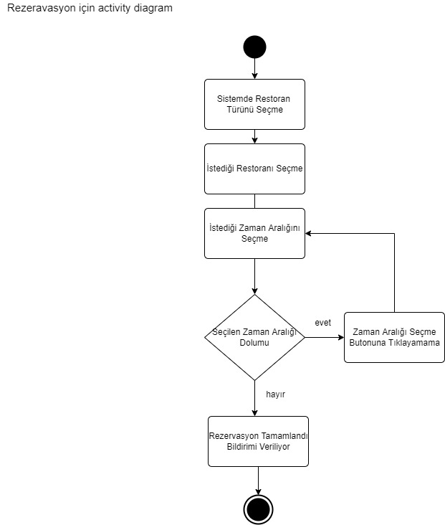

### Ürüne Bakış

Bu raporda belirtilen ürünün bağlamını ve menşeini tanımlayın. Örneğin, bu ürünün bir ürün ailesinin devam üyesi mi, belirli mevcut sistemlerin yedeği mi yoksa yeni, bağımsız bir ürün mü olduğunu belirtin.

Rapor daha büyük bir sistemin bir bileşenini tanımlıyorsa, daha büyük sistemin gereksinimlerini bu yazılımın işlevselliği ile ilişkilendirin ve ikisi arasındaki arayüzleri tanımlayın. Genel sistemin ana bileşenlerini, alt sistem ara bağlantılarını ve harici arabirimleri gösteren basit bir blok diyagram ya da diyagramlar yardımcı olabilir.

(Proje adı) kendi başına çalışan ve herhangi bir yazılımın alt ürünü değildir, bağımsız bir üründür.

### Ürün İşlevleri

Ürünün gerçekleştirmesi gereken veya kullanıcının gerçekleştirmesine izin vermesi gereken ana işlevleri özetleyin. Ayrıntılar Bölüm 4'te verilecektir, bu nedenle burada yalnızca yüksek düzeyde bir özet (madde işareti listesi gibi) gereklidir. İşlevleri, raporun herhangi bir okuyucusu için anlaşılır kılmak için metinsel ya da grafiksel gösterimleri kullanarak düzenleyebilirsiniz. Bir üst düzey data flow diyagramı veya object class diyagramı gibi, ilgili gereksinimlerin ana gruplarının ve bunların nasıl ilişkili olduğunun bir resmi genellikle etkili olabilir. Söz konusu diyagramlar ürünün tasarımını göstermez, sadece işlevler arasındaki mantıksal ilişkiyi ifade eder.

1. Müşteri kaydı alma
2. Restoran sahibi kaydı alma
3. Restoran kaydı alma
4. Restoran bilgisi listeleme
5. Rezervasyon alma

### Kullanıcı Sınıfları ve Özellikleri

Bu ürünü kullanacağını tahmin ettiğiniz çeşitli kullanıcı sınıflarını tanımlayın. Kullanıcı sınıfları, kullanım sıklığına, kullanılan ürün işlevlerinin alt kümesine, teknik uzmanlığa, güvenlik veya ayrıcalık seviyelerine, eğitim düzeyine veya deneyime göre farklılaştırılabilir. Her kullanıcı sınıfının ilgili özelliklerini tanımlayın. Belirli gereksinimler yalnızca belirli kullanıcı sınıflarıyla ilgili olabilir. Bu ürün için en önemli kullanıcı sınıflarını, tatmin edilmesi daha az önemli olanlardan ayırt edin.

Her kesimden insan uygulamayı kullanabilir. İki tür kullanıcı sınıfı vardır.

**Müşteriler**: Bütün gün uygulamayı kullanabileceklerdir. Kullanım kolaylığı bu sınıf için önemi yüksektir. Projeyi özellikle beğenmesi gereken kullanıcı grubudur.

**Restoran Sahipleri**: Programı kullanım sıklığı alt derecede olması beklenen kullanıcı grubudur.

### Çalışma Ortamı

Donanım platformu, işletim sistemi ve sürümleri ve uyum içinde bir arada var olması gereken diğer yazılım bileşenleri veya uygulamaları dahil olmak üzere yazılımın çalışacağı ortamı tanımlayın.

Bütün masaüstü ve mobil cihazlarda çalışacaktır. İşletim sistemi bağımsız olmalıdır. Tüm platformlarda çalışmalıdır. En az bir veri tabanı sunucusu ile birlikte sorunsuz çalışmalıdır.

### Tasarım ve Uygulama Kısıtlamaları

Geliştiricilerin kullanabileceği seçenekleri sınırlayacak öğeleri veya sorunları tanımlayın. Bunlar şunları içerebilir: kurumsal veya düzenleyici politikalar; donanım sınırlamaları (zamanlama gereksinimleri, birincil ve ikincil bellek gereksinimleri); diğer uygulamalara arayüzler; kullanılacak belirli teknolojiler, araçlar ve veri tabanları; yedekleme ve kurtarma kısıtları; paralel işlemler; dil gereksinimleri; iletişim protokolleri; Güvenlik Hususları; tasarım sözleşmeleri veya programlama standartları (örneğin, müşterinin kuruluşu teslim edilen yazılımın bakımından sorumlu olacaksa).

Düşük kapasiteli cihazlarda da kullanılacağından, sistemin fazla bellek ve işlemci

kullanmaması gerekir. Cevap süresinin kabul edilebilir düzeyde olması gerekir.

### Kullanıcı Belgeleri

Yazılımla birlikte teslim edilecek kullanıcı belgeleri bileşenlerini (kullanım kılavuzları, çevrimiçi yardım ve öğreticiler gibi) listeleyin. Bilinen tüm kullanıcı belgeleri teslim biçimlerini veya standartlarını tanımlayın.

Proje ile birlikte sistemin genel yapısını ve kullanımını anlatan bir doküman olacak. Bu doküman sisteme yeni kaydolan kullanıcıların ve restoran sahiplerinin sistemin içeriğini ve kullanımını anlamasının sağlıyacak biçimde olacak.

### Varsayımlar ve Bağımlılıklar

Raporda belirtilen gereksinimleri etkileyebilecek varsayılan etkenleri (bilinen gerçeklerin aksine) listeleyin. Bunlar, kullanmayı planladığınız üçüncü şahıs veya ticari bileşenleri, geliştirme veya işletim ortamıyla ilgili sorunları veya kısıtlamaları içerebilir. Bu varsayımların yanlış olması, paylaşılmaması veya değişmesi durumunda proje etkilenebilir. Ayrıca, başka bir projeden yeniden kullanmayı düşündüğünüz yazılım bileşenleri gibi, başka bir yerde (örneğin, vizyon ve kapsam belgesinde veya proje planında) belgelenmemişlerse, projenin dış etkenlere olan bağımlılıklarını da belirleyin.

Ürünün birden fazla kişi tarafından kullanılması durumunda bilgisayarlardan birine TCP/IP üzerinden bağlanmalıdır. Pencere sistemi ile çalışacağından görsel arabirimi olan bir işletim sistemi zorunluluğu vardır.

### Riskler

*Sistem tasarımı ve önerilen stratejilerle ilgili tüm riskleri tanımlayın.*

Veri tabanının çökmesi.

Güvenlik açıklıkları.(kullanıcı verilerinin ve restoran bilgilerinin çalınması ve kullanılması)

## Harici Arayüz Gereksinimleri

### Kullanıcı Arayüzleri

Yazılım ürünü ve kullanıcılar arasındaki her bir arabirimin mantıksal özelliklerini tanımlayın. Bu, örnek ekran görüntüleri, herhangi bir GUI standartları veya izlenecek ürün ailesi stil kılavuzları, ekran düzeni kısıtlamaları, her ekranda görünecek standart düğmeler ve işlevler (örn. yardım), klavye kısayolları, hata mesajı görüntüleme standartları ve yakın zamanda. Kullanıcı arabiriminin gerekli olduğu yazılım bileşenlerini tanımlayın. Kullanıcı arayüzü tasarımının detayları ayrı bir kullanıcı arayüzü spesifikasyonunda belgelenmelidir.

(proje adı) kullanıcı arabirimleri pencerelerdir. Ana sayfada üst kısımda bir bar ve barın üzerinde butonlar vardır. Kullanıcı butonlara basarak ya da formları doldurarak işlem yapacaktır. Ara yüzün çıktısı ekran, girdileri ise klavye ve Mouse dur.

### Donanım Arayüzleri

Yazılım ürünü ile sistemin donanım bileşenleri arasındaki her arabirimin mantıksal ve fiziksel özelliklerini tanımlayın. Bu, desteklenen cihaz türlerini, verinin yapısını ve yazılım ile donanım arasındaki kontrol etkileşimlerini ve kullanılacak iletişim protokollerini içerebilir.

### Yazılım Arayüzleri

Veritabanları, işletim sistemleri, araçlar, kitaplıklar ve entegre ticari bileşenler dahil olmak üzere bu ürün ile diğer belirli yazılım bileşenleri (ad ve sürüm) arasındaki bağlantıları açıklayın. Sisteme giren ve çıkan veri öğelerini veya mesajları tanımlayın ve her birinin amacını açıklayın. İhtiyaç duyulan hizmetleri ve iletişimin doğasını açıklayın. Ayrıntılı uygulama programlama arabirimi protokollerini açıklayan belgelere bakın. Yazılım bileşenleri arasında paylaşılacak verileri belirleyin. Veri paylaşım mekanizmasının belirli bir şekilde uygulanması gerekiyorsa (örneğin, çok görevli bir işletim sisteminde global bir veri alanının kullanılması), bunu bir uygulama kısıtlaması olarak belirtin.

İşletim sisteminin TCP/IP destekli olması şart.

### İletişim Arayüzleri

E-posta, web tarayıcısı, ağ sunucusu iletişim protokolleri, elektronik formlar vb. dahil olmak üzere bu ürünün gerektirdiği tüm iletişim işlevleriyle ilgili gereksinimleri açıklayın. İlgili mesaj formatını tanımlayın. FTP veya HTTP gibi kullanılacak tüm iletişim standartlarını tanımlayın. Tüm iletişim güvenliği veya şifreleme sorunlarını, veri aktarım hızlarını ve senkronizasyon mekanizmalarını belirtin.

Programın iletişiminde TCP/IP ağ protokolu kullanılacaktır. Diğer bilgisayarlardan sunucuya iletişim için bu protokolün desteği yeterlidir.

## Sistem Özellikleri

Bu şablon, ürün tarafından sağlanan başlıca hizmetler olan sistem özelliklerine göre ürün için işlevsel gereksinimlerin organize edilmesini gösterir. Bu bölümü, ürününüz için en mantıklı olanı, kullanım durumu, çalışma modu, kullanıcı sınıfı, nesne sınıfı, işlevsel hiyerarşi veya bunların kombinasyonlarına göre düzenlemeyi tercih edebilirsiniz.

### Rezervasyon Yapma

Gerçekten “Sistem Özelliği 1” demeyin. Özellik adını birkaç kelimeyle belirtin.

Sistemin en temel özelliğidir. Kullanıcıların sistemi kullanma nedeni olan özelliktir.

#### Tanım ve Öncelik

Özelliğin kısa bir tanımını yapın ve Yüksek, Orta veya Düşük öncelikli olup olmadığını belirtin. Ayrıca fayda, ceza, maliyet ve risk gibi belirli öncelikli bileşen derecelendirmelerini de dahil edebilirsiniz (her biri en düşük 1 ile en yüksek 9 arasında göreceli bir ölçekte derecelendirilmiştir).

Özellik sistem için çök önemlidir ama öncelik açısından daha önemli özellikler vardır.

#### Uyaran/Yanıt Dizileri

Bu özellik için tanımlanan davranışı uyaran kullanıcı eylemlerinin ve sistem yanıtlarının sırasını listeleyin. Bunlar, kullanım durumları ile ilişkili diyalog öğelerine karşılık gelir.

Bu özelliği tetikleyen şey kullanıcının restoranın ve bilgilerinin gösterildiği sayfada zaman aralığı seçme butonuna tıklanması ile gerçekleşir.

#### İşlevsel Gereklilikler

Bu özellikle ilişkili ayrıntılı işlevsel gereksinimleri maddeleyin. Bunlar, kullanıcının özellik tarafından sağlanan hizmetleri yerine getirmesi veya kullanım senaryosunu yürütmesi için mevcut olması gereken yazılım yetenekleridir. Ürünün beklenen hata koşullarına veya geçersiz girdilere nasıl yanıt vermesi gerektiğini dahil edin. Gereksinimler özlü, eksiksiz, açık, doğrulanabilir ve gerekli olmalıdır. Gerekli bilgilerin henüz mevcut olmadığını belirtmek için “TBD”yi (to-be-determined) kullanın. Her gereksinim, bir sıra numarası veya bir tür anlamlı etiketle (REQ-1, REQ-2, …) benzersiz bir şekilde tanımlanmalıdır.

### Restoran Kaydı Alma

#### Tanım ve Öncelik

Sistem içindeki restoranların kayır altına alınması işlemidir.Öncelik olarak yüksek düzeydedir.

#### Uyaran/Yanıt Dizileri

Restoran sahiplerinin restoran ekle sayfasındaki gerekli bilgileri doldurması ile gerçekleşir.

### Restoran Sahibi Kaydı Alma

#### Tanım ve Öncelik

Restoran sahiplerinin sistemi kullanması için gereken bir özelliktir.Öncellik çok yüksektir.Bu eylem gerçekleşmeden restoran sahipleri sistemi kullanamazlar.

#### Uyaran/Yanıt Dizileri

Restoran sahiplerinin kendi login ekranından e-mailve şifre girmesi ile gerçekleşir.

Sonuç olarak admin paneli sayfası karşılarına gelir.

### Restoran Bilgisi Listeleme

#### Tanım ve Öncelik

Müşterilerin sistemi faydalı şekilde kullanabilmesi için restoranlar hakkında bilgilerinin listelenmesi özelliğidir. Orta düzeyde önceliklidir.

#### Uyaran/Yanıt Dizileri

Müşterinin yukarıdaki bardan tüm restoranları seçerek veya ana sayfadaki türlerden birini seçerek gerçekleşen bir özellik. Yanit olarak restoran bilgilerinin olduğu sayfalara yönlendirilirler.

### Müşteri Kaydı Alma

#### Tanım ve Öncelik

Müşterilerin sisteme erişim sağlayabilmesi için gereken bir özelliktir.Öncelik olarak en yüksektir bu eylem olmadan müşteriler sistemi kullanamazlar.

#### Uyaran/Yanıt Dizileri

Login ekranındaki üye ol kısmına bastıktan sonra gereken yerleri doldurarak gerçekleşen özellik.Yanıt olarak giris ekranına döndürülüp giriş yapılması beklenir.

## Yazılım

Yazılım mimarisiyle ilgili ayrıntıları gösterin. n-tier mimari kullanıyor musunuz? Projenizde nasıl tasarladınız? Yazılım mimarisi diyagramı çizebilirsiniz (Tipik bir yazılım sisteminin kullanıcıları, dış sistemleri, veri kaynakları ve hizmetleri ile nasıl etkileşime girebileceğini gösterir.). Veritabanı ile ön uç (front-end) arasındaki bağlantıyı nasıl sağladınız? Yazılım mimariniz hakkında ayrıntılı bilgi verin.

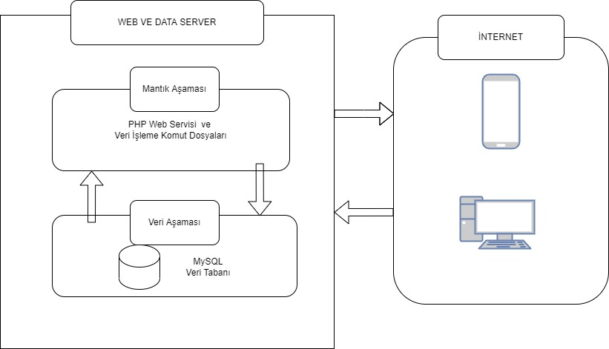

## Sistem Tasarımı

### Varlık-İlişki Diyagramı

*Tüm kuralları (tablolar, özellikler, ilişkiler, kardinaliteler, vb.) uygulayarak Varlık İlişki Diyagramını çizin.*

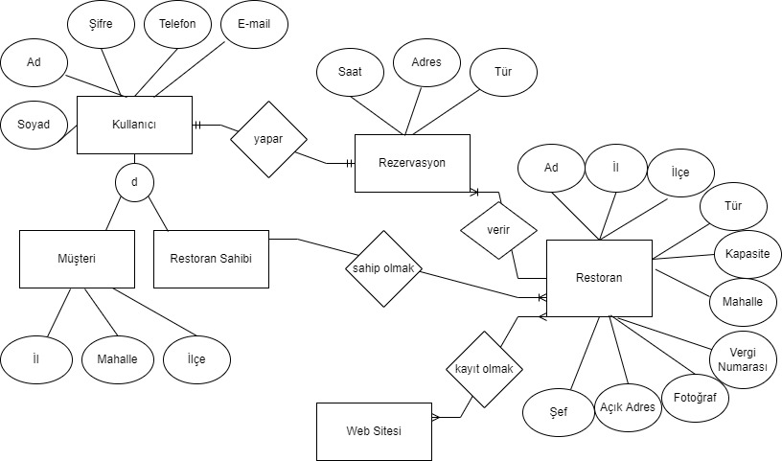

### İlişkisel Cebir İfadeleri

*İlişkisel cebir ifadeleri ve onların SQL cümleleri*

1)π restoran_isim σ restoran_sahibi_id = 2 (restoranlar)

SELECT restoran_isim FROM restoranlar WHERE restoran_sahibi_id = 2

2)π restoran_adres.restoran_il,restoran.restoran_ilçe

σ restoranadres.restoran_adres_id=2((restoranlar)⨝ restoranlar.restoran_adres_id= restoranadres.restoran_adres_id(restoranadres))

SELECT restoranadres.Restoran_il , restoranadres.Restoran_ilçe FROM restoranlar INNER JOIN ON restoranlar.restoran_adres_id = restoranadres.restoran_adres_id WHERE restoranadres.restoran_adres_id = 2

3)π restoransahibi_ad, restoransahibi.soyad

σ restoran_sahibi_mail=[borakorpe@outlook.com](mailto:borakorpe@outlook.com)(restoransahibi)

SELECT restoransahibi_Ad , restoransahibi_Soyad FROM restoransahibi WHERE restoransahibi_mail = "borakorpe@outlook.com"

### Sınıf Diyagramı

*UML Class diyagramınızı çizin.*

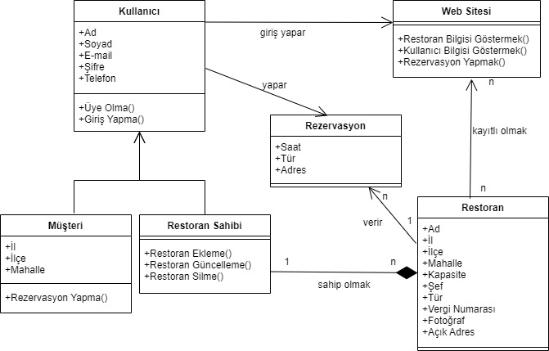

### *CRUD* Matrisi

Aşağıdaki tablodaki gibi tüm ilişkiler için verilerin nasıl korunacağını ve verilere nasıl erişileceğini gösteren CRUD Matrisi (Create, Read, Update, Delete) oluşturun. Tüm CRUD işlemlerini tüm tablolara uyguladınız mı?

|  |  |  |  |  |
| --- | --- | --- | --- | --- |
| **Tablo-Operasyon** | **CREATE** | **READ** | **UPDATE** | **DELETE** |
| Restoran | X | X | X | X |
| musteriadres | X | X | X | X |
| restoranadres | X | X | X | X |
| restoransahibi | X | X | X | X |
| rezervasyonlar | X | X |  |  |
| Time-sheet | X |  |  |  |
| musteriler | X | X | X | X |

### View, Trigger ve Stored Procedure Kullanımı

*Kullandığınız view, trigger ve stored procedure kullanımlarını açıklayınız.*

Trigger :Kulanıdığımız Trigger restoran silindiğinde restoranın adresini de siler.

Stored Procedure :Resteron sahibine göre restoranın tüm bilgilerini gösteriyor.

View: Bütün restoranları ve detaylı bilgilerini gösterir.

# Ek A: SQL İfadeleri

Tüm SQL ifadelerine yer verin (komut dosyaları oluşturun ve ekleyin, veritabanındaki temel işlemler, view’ler, karmaşık sorgular, stored procedure’ler, trigger’lar)

Restoran Ekleme

metin içeren bir resim

Açıklama otomatik olarak oluşturuldu

Restoran Okuma

metin içeren bir resim

Açıklama otomatik olarak oluşturuldu

Restoran Güncelleme

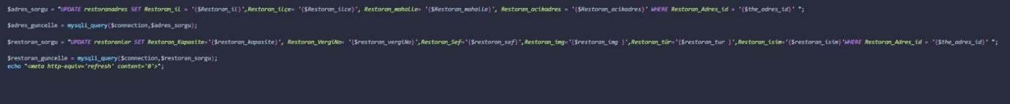

Restoran Silme

metin içeren bir resim

Açıklama otomatik olarak oluşturuldu

**Store procdure**

DELIMITER //

CREATE PROCEDURE sahibineGoreRestoranGetir(in rest_sahibi_id int(3) )

BEGIN

SELECT * from restoranlar INNER JOIN restoranadres on restoranlar.Restoran_Adres_id = restoranadres.Restoran_Adres_id WHERE Restoran_Sahibi_id = rest_sahibi_id ;

END //

DELIMITER //

**View**

CREATE VIEW detayliRestoranlar AS SELECT

Restoran_id,Restoran_Sahibi_id,Restoran_Kapasite,Restoran_VergiNo,Restoran_Sef,Restoran_img,Restoran_tür,Restoran_isim,restoranadres.Restoran_il,restoranadres.Restoran_ilçe,restoranadres.Restoran_mahalle,restoranadres.Restoran_acikadres from restoranlar INNER JOIN restoranadres on restoranlar.Restoran_Adres_id = restoranadres.Restoran_Adres_id;

**Trigger**

CREATE TRIGGER `restoranAdresSil` AFTER DELETE ON `restoranlar` FOR EACH ROW DELETE from restoranadres WHERE Restoran_Adres_id = OLD.Restoran_Adres_id

**Tablo Oluşturma**

CREATE TABLE `musteriadres` ( `Musteri_Adres_id` int(11) NOT NULL, `Musteri_il` varchar(255) NOT NULL, `Musteri_ilce` varchar(255) NOT NULL, `Musteri_mahalle` varchar(255) NOT NULL

ALTER TABLE `musteriadres` ADD PRIMARY KEY (`Musteri_Adres_id`);

CREATE TABLE `musteriler` ( `Musteri_id` int(31) NOT NULL, `Musteri_Adres_id` int(3) NOT NULL, `Ad` varchar(33) NOT NULL, `Soyad` varchar(33) NOT NULL, `Telefon` int(14) NOT NULL, `Musteri_mail` varchar(255)NOT NULL, `Musteri_sifre` varchar(255) NOT NULL )

ALTER TABLE `musteriler` ADD PRIMARY KEY (`Musteri_id`), ADD KEY `Musteri_Adres_id` (`Musteri_Adres_id`);

INSERT INTO `musteriler` (`Musteri_id`, `Musteri_Adres_id`, `Ad`, `Soyad`, `Telefon`, `Musteri_mail`, `Musteri_sifre`) VALUES (4, 4, 'Bora', 'Körpe', 2147483647, 'borakorpe@outlook.com', '1234')

CREATE TABLE `restoranadres` ( `Restoran_Adres_id` int(3) NOT NULL, `Restoran_il` varchar(255) NOT NULL, `Restoran_ilçe` varchar(255) NOT NULL, `Restoran_mahalle` varchar(255) NOT NULL, `Restoran_acikadres` varchar(255) NOT NULL )

ALTER TABLE `restoranadres` ADD PRIMARY KEY (`Restoran_Adres_id`);

INSERT INTO `restoranadres` (`Restoran_Adres_id`, `Restoran_il`, `Restoran_ilçe`, `Restoran_mahalle`, `Restoran_acikadres`) VALUES (82, 'İzmir', 'Gaziemir', 'Fatih', 'Kipa Önü 75. sokak')

CREATE TABLE `restoranlar` ( `Restoran_id` int(11) NOT NULL, `Restoran_Sahibi_id` int(3) NOT NULL, `Restoran_Adres_id` int(3) NOT NULL, `Restoran_Kapasite` int(6) NOT NULL, `Restoran_VergiNo` int(15) NOT NULL, `Restoran_Sef` varchar(44) NOT NULL, `Restoran_img` text DEFAULT NULL, `Restoran_tür` varchar(255) NOT NULL, `Restoran_isim` varchar(255) NOT NULL

ALTER TABLE `restoranlar` ADD PRIMARY KEY (`Restoran_id`), ADD KEY `Restoran_Adres_id` (`Restoran_Adres_id`) , ADD KEY `Restoran_Sahibi_id` (`Restoran_Sahibi_id`);

INSERT INTO `restoranlar` (`Restoran_id`, `Restoran_Sahibi_id`, `Restoran_Adres_id`, `Restoran_Kapasite`, `Restoran_VergiNo`, `Restoran_Sef`, `Restoran_img`, `Restoran_tür`, `Restoran_isim`) VALUES (74, 3, 82, 12, 1111111, 'BORA KÖRPE', 'indir.png', 'Fast-Food', 'Burger King')

CREATE TABLE `restoransahibi` ( `Restoran_Sahibi_id` int(31) NOT NULL, `Ad` varchar(44)NOT NULL, `Soyad` varchar(44) NOT NULL, `Telefon` int(14) NOT NULL, `Restoran_Sahibi_mail` varchar(255) NOT NULL, `Restoran_Sahibi_sifre` varchar(255) NOT NULL )

ALTER TABLE `restoransahibi` ADD PRIMARY KEY (`Restoran_Sahibi_id`);

INSERT INTO `restoransahibi` (`Restoran_Sahibi_id`, `Ad`, `Soyad`, `Telefon`, `Restoran_Sahibi_mail`, `Restoran_Sahibi_sifre`) VALUES (3, 'bora', 'körpe', 12312313, 'admin@gmail.com', '1234')

INSERT INTO `rezervasyonlar` (`rezervasyon_id`, `Restoran_id`, `time_sheet_id`) VALUES (10, 77, 3)

# Ek B: Ekran Görüntüleri

*Ana işlemler için kısa açıklamalı arayüzlerinizin ekran görüntüleri*

Restoran Ekleme Ara Yüzü.(Create)

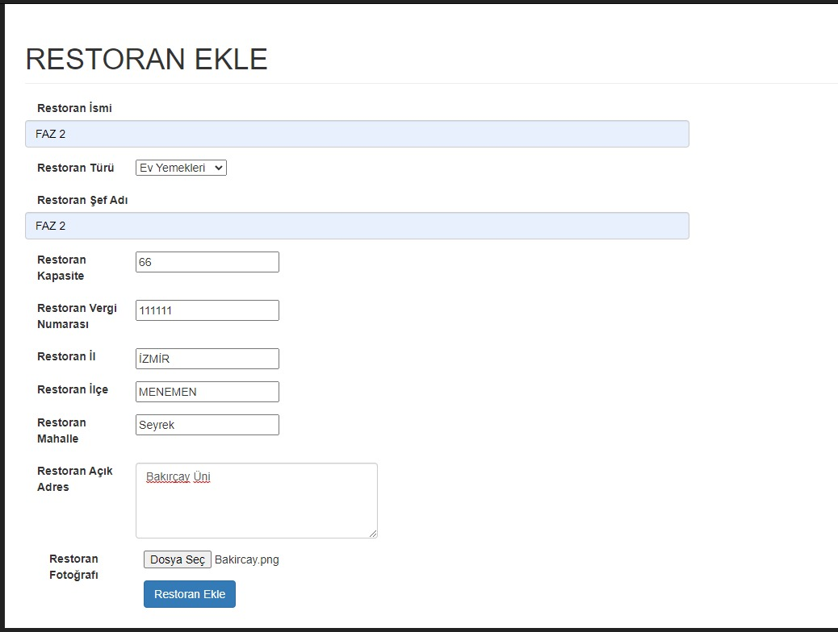

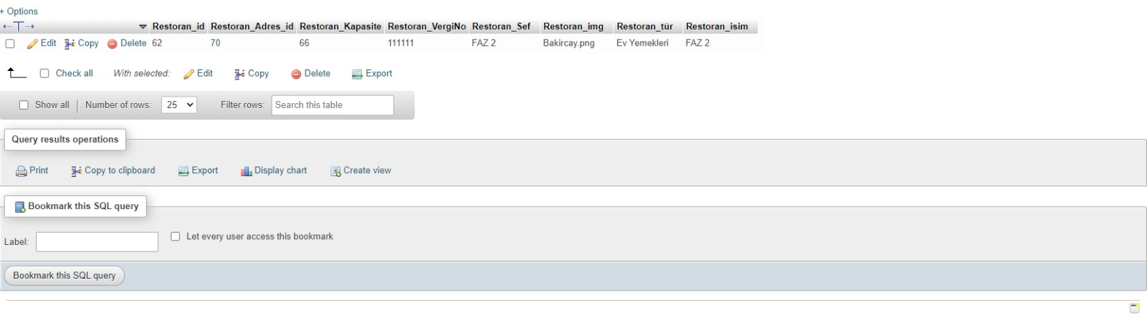

Restoran Okuma Ara Yüzü.(Read)

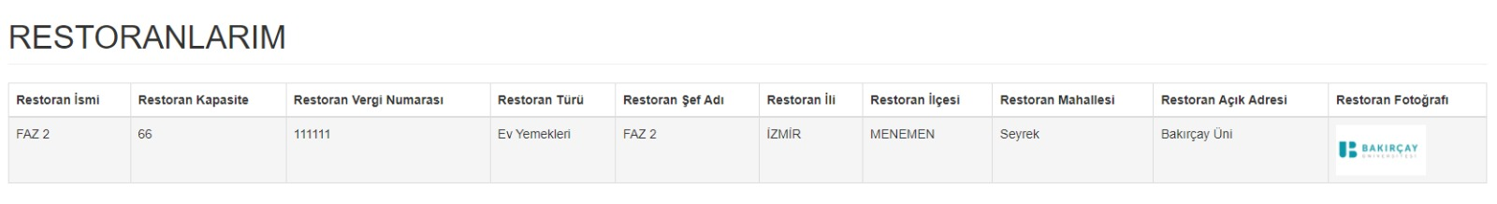

Restoran Güncelleme Ara Yüzü.(Update)

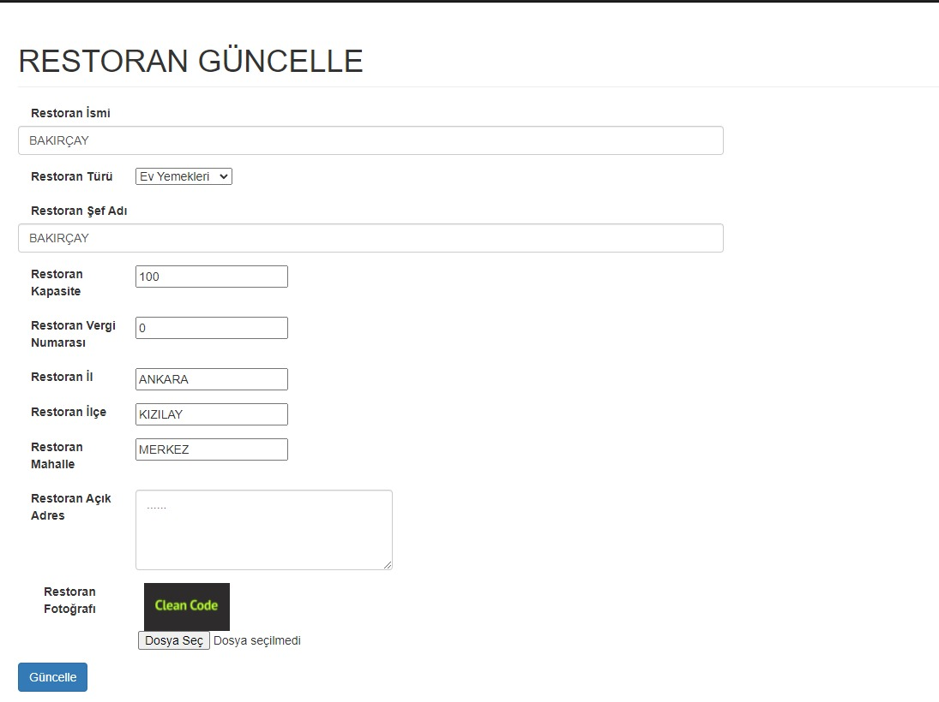

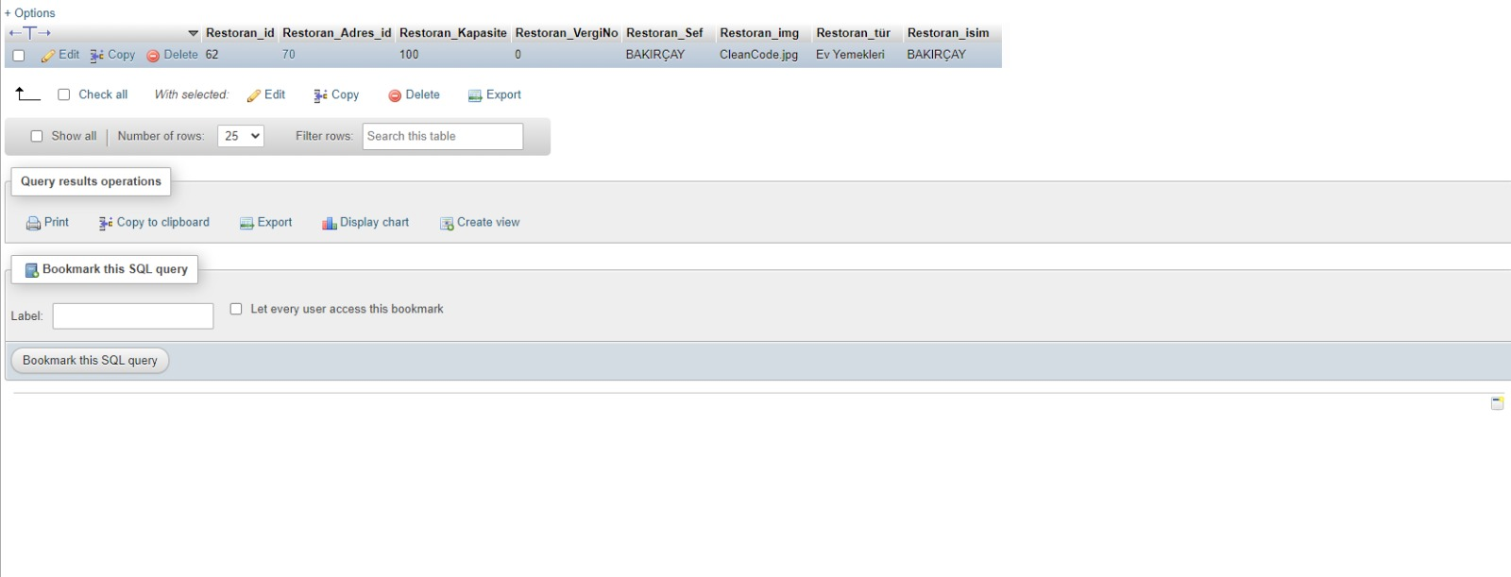

Restoran Silme Ara Yüzü(Delete).

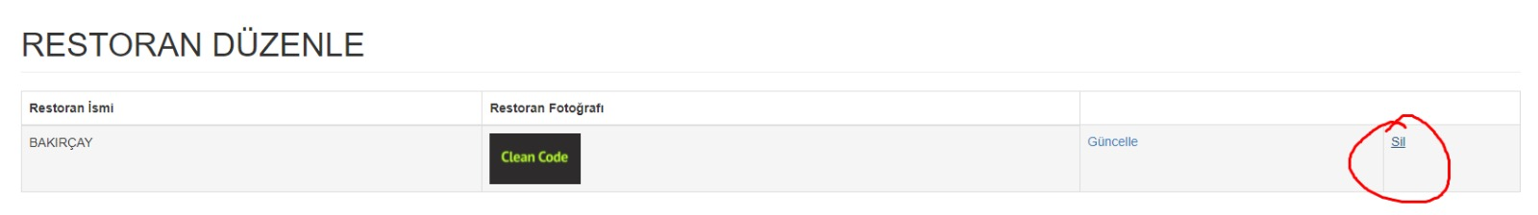

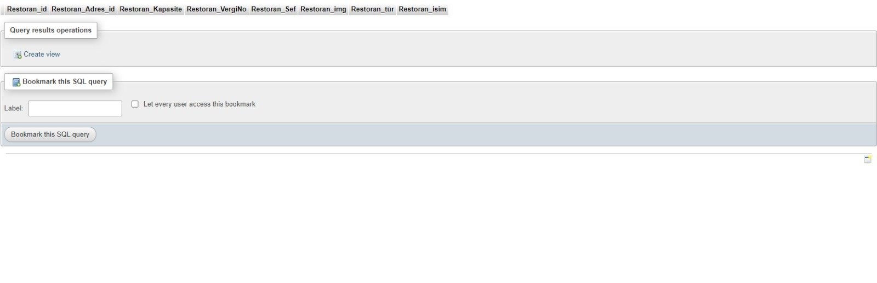

# Ek C: To Be Determined List (TBDL)